

**Геология және су ресурстарын пайдалану саласындағы мемлекеттік көрсетілетін қызмет регламенттерін бекіту туралы**

***Күшін жойған***

Ақтөбе облысының әкімдігінің 2014 жылғы 2 маусымдағы № 175 қаулысы. Ақтөбе облысының Әділет департаментінде 2014 жылғы 16 маусымда № 3949 болып тіркелді. Күші жойылды - Ақтөбе облысының әкімдігінің 2015 жылғы 3 шілдедегі № 245 қаулысымен

      Ескерту. Күші жойылды - Ақтөбе облысының әкімдігінің 03.07.2015 № 245 қаулысымен (қолданысқа енгізілу тәртібін 5 т. қараңыз).  
      РҚАО ескертпесі.  
      Құжаттың мәтінінде түпнұсқаның пунктуациясы мен орфографиясы сақталған.  
      Қазақстан Республикасының 2001 жылғы 23 қаңтардағы "Қазақстан Республикасындағы жергілікті мемлекеттік басқару және өзін-өзі басқару туралы" Заңының 27-бабына, Қазақстан Республикасының 2013 жылғы 15 сәуірдегі "Мемлекеттік көрсетілетін қызметтер туралы" Заңы 16-бабының 3-тармағына, Қазақстан Республикасы Үкіметінің 2014 жылғы 26 ақпандағы № 153 "Геология және су ресурстарын пайдалану саласындағы мемлекеттiк көрсетілетін қызметтер стандарттарын бекiту туралы" қаулысына сәйкес Ақтөбе облысының әкімдігі **ҚАУЛЫ ЕТЕДІ:**  
      1. Қоса беріліп отырған:  
      1) "Кең таралған пайдалы қазбаларды барлауға, өндіруге келісімшарттар жасасу, оларды тіркеу және сақтау" мемлекеттік көрсетілетін қызмет регламенті;  
      2) "Барлауға немесе өндіруге байланысты емес жерасты құрылыстарын салуға және (немесе) пайдалануға келісімшарттар жасасу" мемлекеттік көрсетілетін қызмет регламенті;  
      3) "Жер қойнауын пайдалану құқығын беруге, барлауға немесе өндіруге байланысты емес жерасты құрылыстарын салуға және (немесе) пайдалануға арналған келісімшарттарды тіркеу" мемлекеттік көрсетілетін қызмет регламенті;  
      4) "Жер қойнауы және жер қойнауын пайдалану туралы" Қазақстан Республикасының Заңында көзделген жағдайларда, кең таралған пайдалы қазбаларды барлауды және өндіруді жүргізу, барлауға немесе өндіруге байланысты емес құрылыс және (немесе) жерасты ғимараттары үшін берілген жер қойнауының учаскелеріне арналған сервитуттарды тіркеу" мемлекеттік көрсетілетін қызмет регламенті бекітілсін.  
      2. "Ақтөбе облысының табиғи ресурстар және табиғатты пайдалануды реттеу басқармасы" мемлекеттік мекемесі осы қаулыны "Әділет" ақпараттық-құқықтық жүйесіне орналастыруды қамтамасыз етсін.  
      3. Осы қаулының орындалуын бақылау облыс әкімінің орынбасары Р.К.Кемаловаға жүктелсін.  
      4. Осы қаулы алғашқы ресми жарияланған күнінен кейін күнтізбелік он күн өткен соң қолданысқа енгізіледі.

|  |  |
| --- | --- |
| *Облыс әкімі* | *А. Мұхамбетов* |

|  |  |
| --- | --- |
|  | Ақтөбе облысы әкімдігінің  2014 жылғы 2 маусымдағы  № 175 қаулысымен  бекітілді |

**"Кең таралған пайдалы қазбаларды барлауға, өндiруге келiсiмшарттар жасасу, оларды тiркеу және сақтау" мемлекеттік көрсетілетін қызмет регламенті**

**1. Жалпы ережелер**

      1. "Кең таралған пайдалы қазбаларды барлауға, өндiруге келiсiмшарттар жасасу, оларды тiркеу және сақтау" мемлекеттік көрсетілетін қызметі "Ақтөбе облысының табиғи ресурстар және табиғатты пайдалануды реттеу басқармасы" мемлекеттік мекемесімен (бұдан әрі – көрсетілетін қызметті беруші)көрсетіледі.  
      Өтініштерді қабылдау және мемлекеттік көрсетілетін қызмет нәтижелерін беру көрсетілетін қызметті берушінің кеңсесі арқылы жүзеге асырылады.  
      2. Мемлекеттік қызметті көрсету нысаны: қағаз түрінде.  
      3. Мемлекеттік көрсетілетін қызметтің нәтижесі – қол қойылған және тіркелген кең таралған пайдалы қазбаларды барлауға, өндіруге арналған келісімшарт немесе Қазақстан Республикасы заңнамасымен бекітілген жағдайлар және негіздер бойынша мемлекеттік қызметті көрсетуден бас тарту туралы дәйекті жауап.  
      Мемлекеттік қызметті көрсетудің нәтижесін беру нысаны: қағаз түрінде.

**2. Мемлекеттік қызмет көрсету үдерісінде көрсетілетін қызметті берушінің құрылымдық бөлімшелерінің (қызметкерлерінің) әрекеттер тәртібін сипаттау**

      4. Мемлекеттiк қызметтi көрсету бойынша әрекетті бастау негізі еркін нысандағы өтініш болып табылады.  
      5. Мемлекеттік қызмет көрсету үдерісінің құрылымына кіретін әрбір рәсімнің (әрекеттің) мазмұны және оның нәтижесі:  
      1) жеке және заңды тұлғаларға (бұдан әрі - көрсетілетін қызметті алушы) (не сенімхат бойынша оның өкілі) көрсетілетін қызметті берушіге Қазақстан Республикасы Үкіметінің 2014 жылғы 26 ақпандағы № 153 қаулысымен бекітіліген "Кең таралған пайдалы қазбаларды барлауға, өндiруге келiсiмшарттар жасасу, оларды тiркеу және сақтау" мемлекеттік көрсетілетін қызмет стандартының (бұдан әрі - Стандарт) 9-тармағына сәйкес құжаттар ұсынады;  
      2) кеңсе қызметкерi құжаттарды тіркейді, өтініш қабылданғанын оның көшірмесіне құжаттар топтамасының қабылданған күні мен уақыты туралы қойылған белгімен растайды және құжаттарды көрсетілетін қызметті берушінің басшысына ұсынады (10 (он) минуттан аспайды);  
      3) көрсетілетін қызметті берушінің басшысы құжаттарды қарастырады және орындаушыға бағыттайды (15 (он бес) минуттан аспайды);  
      4) жауапты орындаушы құжаттарды қарап шығып, келісімшартты әзірлейді және көрсетілетін қызметті берушінің басшысына ұсынады (14 (он төрт) жұмыс күнi ішінде);  
      5) көрсетілетін қызметті берушінің басшысы келісімшартқа қол қойып, кеңсе қызметкерiне бағыттайды (15 (он бес) минуттан аспайды);  
      6) кеңсе қызметкерi келісімшартты тiркейді және көрсетілетін қызметті алушыға (не сенiмхат бойынша оның өкiлiне) бағыттайды (15 (он бес) минуттан аспайды).

**3. Мемлекеттік қызмет көрсету үдерісінде көрсетілетін қызметті берушінің құрылымдық бөлімшелерінің (қызметкерлерінің) өзара әрекет тәртібін сипаттау**

      6. Мемлекеттiк қызметті көрсетудің үдерісіне қатысатын көрсетілетін қызметті берушінің (қызметкерлерінің) құрылымдық бөлiмшелерiнің тiзбесі:  
      1) көрсетілетін қызметті берушінің кеңсе қызметкерi;  
      2) көрсетілетін қызметті берушінің басшысы;  
      3) көрсетілетін қызметті берушінің жауапты орындаушысы.  
      7. Құрылымдық бөлiмшелерiнің (қызметкерлерінің) арасындағы рәсімдерінің (әрекеттерінің) кезектілігі әрбір рәсімнің (әрекеттің) орындалу мерзімі көрсетілген сипаттамасы осы регламенттің 1-қосымшасына сәйкес блок-сызбамен қоса беріледі.  
      8. Мемлекеттік қызмет көрсету үдерісінде рәсімдердің (әрекеттердің) ретін, көрсетілетін қызметті берушінің толық сипаттамасы құрылымдық бөлімшелерінің (қызметкерлерінің) өзара әрекеттерінің, сонымен қатар өзге көрсетілетін қызмет берушілермен халыққа қызмет көрсету үдерісінде ақпараттық жүйелерді қолдану тәртібінің сипаттамасы осы регламенттің 2-қосымшасына сәйкес мемлекеттік қызмет көрсетудің бизнес-үдерістерінің анықтамалығында көрсетіледі. Мемлекеттік қызмет көрсетудің бизнес-үдерістерінің анықтамалығы "электрондық үкімет" веб-порталында, көрсетілетін қызметті берушінің интернет-ресурсында орналастырылады.

|  |  |
| --- | --- |
|  | "Кең таралған пайдалы қазбаларды барлауға,  өндiруге келiсiмшарттар жасасу, оларды  тiркеу және сақтау" мемлекеттік көрсетілетін  қызмет регламентіне  1-қосымша |

**Құрылымдық бөлiмшелерiнің (қызметкерлер) арасындағы рәсімдерінің (әрекеттерінің) кезектілігінің әрбір рәсімнің (әрекеттің) орындалу мерзімі көрсетілген сипаттамасының блок-сызбасы**

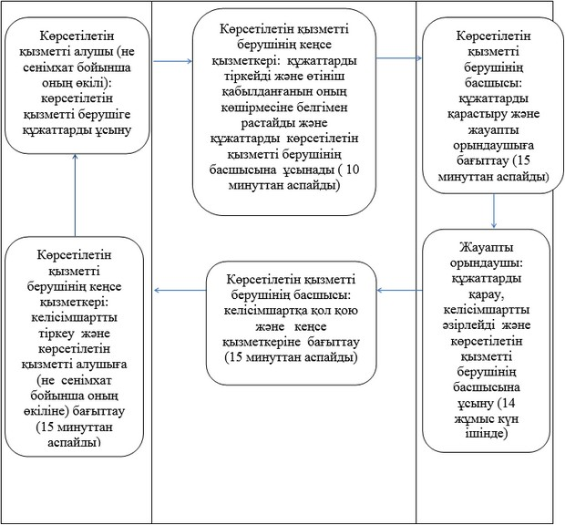

|  |  |
| --- | --- |
|  | "Кең таралған пайдалы қазбаларды барлауға,  өндiруге келiсiмшарттар жасасу, оларды  тiркеу және сақтау" мемлекеттік көрсетілетін  қызмет регламентіне 2-қосымша |

**Мемлекеттік қызмет көрсетудің бизнес-үдерістерінің анықтамалығы**

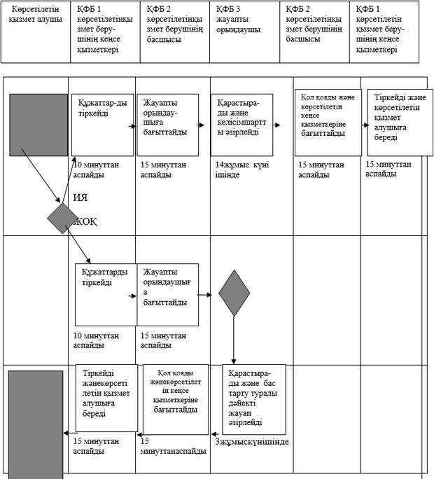

|  |  |
| --- | --- |
|  | Ақтөбе облысы әкімдігінің  2014 жылғы 2 маусымдағы  № 175 қаулысымен  бекітілді |

**"Барлауға немесе өндіруге байланысты емес жерасты құрылыстарын салуға және (немесе) пайдалануға келісімшарттар жасасу" мемлекеттік көрсетілетін қызмет регламенті**

**1. Жалпы ережелер**

      1. "Барлауға немесе өндіруге байланысты емес жерасты құрылыстарын салуға және (немесе) пайдалануға келісімшарттар жасасу" мемлекеттік көрсетілетін қызметі "Ақтөбе облысының табиғи ресурстар және табиғатты пайдалануды реттеу басқармасы" мемлекеттік мекемесімен (бұдан әрі – көрсетілетін қызметті беруші)көрсетіледі.  
      Өтініштерді қабылдау және мемлекеттік көрсетілетін қызмет нәтижелерін беру көрсетілетін қызметті берушінің кеңсесі арқылы жүзеге асырылады.  
      2. Мемлекеттік қызметті көрсету нысаны: қағаз түрінде.  
      3. Мемлекеттік көрсетілетін қызметтің нәтижесі – барлауға немесе өндіруге байланысты емес жерасты құрылыстарын салуға және (немесе) пайдалануға келісімшарт немесе Қазақстан Республикасы заңнамасымен бекітілген жағдайлар және негіздер бойынша мемлекеттік қызметті көрсетуден бас тарту туралы дәйекті жауап.  
      Мемлекеттік қызметті көрсетудің нәтижесін беру нысаны: қағаз түрінде.

**2. Мемлекеттік қызмет көрсету үдерісінде көрсетілетін қызметті берушінің құрылымдық бөлімшелерінің (қызметкерлерінің) әрекеттер тәртібін сипаттау**

      4. Мемлекеттiк қызмет көрсету бойынша әрекетті бастау негізі еркін нысандағы өтініш болып табылады.  
      5. Мемлекеттік қызмет көрсету үдерісінің құрылымына кіретін әрбір рәсімнің (әрекеттің) мазмұны және оның нәтижесі:  
      1) көрсетілетін қызметті алушы (не сенімхат бойынша оның өкілі) көрсетілетін қызметті берушіге Қазақстан Республикасы Үкіметінің 2014 жылғы 26 ақпандағы № 153 қаулысымен бекітіліген "Барлауға немесе өндіруге байланысты емес жерасты құрылыстарын салуға және (немесе) пайдалануға келісімшарттар жасасу" мемлекеттік көрсетілетін қызмет стандартының (бұдан әрі - Стандарт) 9-тармағына сәйкес құжаттар ұсынады;  
      2) кеңсе қызметкерi құжаттарды тіркейді, өтініш қабылданғанын оның көшірмесіне құжаттар топтамасының қабылданған күні мен уақыты туралы қойылған белгімен растайды және құжаттарды көрсетілетін қызметті берушінің басшысына ұсынады (10 (он) минуттан аспайды);  
      3) көрсетілетін қызметті берушінің басшысы құжаттарды қарастырады және орындаушыға бағыттайды (15 (он бес) минуттан аспайды);  
      4) жауапты орындаушы құжаттарды қарап шығып, келісімшартты әзірлейді және көрсетілетін қызметті берушінің басшысына ұсынады (14 (он төрт) күнтізбелік күн ішінде);  
      5) көрсетілетін қызметті берушінің басшысы келісімшартқа қол қойып, кеңсе қызметкерiне бағыттайды (15 (он бес) минуттан аспайды);  
      6) кеңсе қызметкерi келісімшартты тiркейді және көрсетілетін қызметті алушыға (не сенiмхат бойынша оның өкiлiне) бағыттайды (15 (он бес) минуттан аспайды).

**3. Мемлекеттік қызмет көрсету үдерісінде көрсетілетін қызметті берушінің құрылымдық бөлімшелерінің (қызметкерлерінің) өзара әрекет тәртібін сипаттау**

      6. Мемлекеттiк қызметті көрсетудің үдерісіне қатысатын көрсетілетін қызметті берушінің (қызметкерлерінің) құрылымдық бөлiмшелерiнің тiзбесі:  
      1) көрсетілетін қызметті берушінің кеңсе қызметкерi;  
      2) көрсетілетін қызметті берушінің басшысы;  
      3) көрсетілетін қызметті берушінің жауапты орындаушысы.  
      7. Құрылымдық бөлiмшелерiнің (қызметкерлерінің) арасындағы рәсімдерінің (әрекеттерінің) кезектілігі әрбір рәсімнің (әрекеттің) орындалу мерзімі көрсетілген сипаттамасы осы регламенттің 1-қосымшасына сәйкес блок-сызбамен қоса беріледі.  
      8. Мемлекеттік қызмет көрсету үдерісінде рәсімдердің (әрекеттердің) ретін, көрсетілетін қызметті берушінің толық сипаттамасы құрылымдық бөлімшелерінің (қызметкерлерінің) өзара әрекеттерінің, сонымен қатар өзге көрсетілетін қызмет берушілермен халыққа қызмет көрсету үдерісінде ақпараттық жүйелерді қолдану тәртібінің сипаттамасы осы регламенттің 2-қосымшасына сәйкес мемлекеттік қызмет көрсетудің бизнес-үдерістерінің анықтамалығында көрсетіледі. Мемлекеттік қызмет көрсетудің бизнес-үдерістерінің анықтамалығы "электрондық үкімет" веб-порталында, көрсетілетін қызметті берушінің интернет-ресурсында орналастырылады.

|  |  |
| --- | --- |
|  | "Барлауға немесе өндіруге байланысты  емес жерастықұрылыстарын салуға  және (немесе) пайдалануға келісімшарттар  жасасу" мемлекеттік көрсетілетін  қызмет регламентіне  1-қосымша |

**Құрылымдық бөлiмшелерiнің (қызметкерлер) арасындағы рәсімдерінің (әрекеттерінің) кезектілігінің әрбір рәсімнің (әрекеттің) орындалу мерзімі көрсетілген сипаттамасының блок-сызбасы**

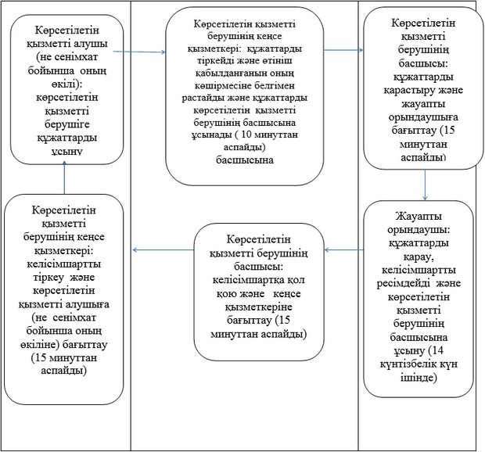

|  |  |
| --- | --- |
|  | "Барлауға немесе өндіруге байланысты  емес жерасты құрылыстарын салуға  және (немесе) пайдалануға келісімшарттар  жасасу" мемлекеттік көрсетілетін  қызмет регламентіне  2-қосымша |

**Мемлекеттік қызмет көрсетудің бизнес-үдерістерінің анықтамалығы**

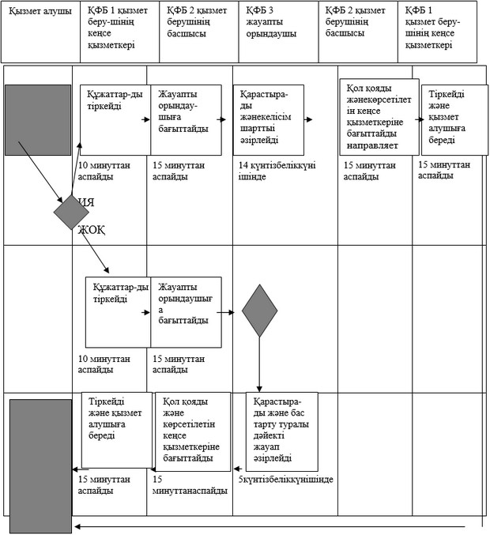

|  |  |
| --- | --- |
|  | Ақтөбе облысы әкімдігінің  2014 жылғы 2 маусымдағы  № 175 қаулысымен  бекітілді |

**"Жер қойнауын пайдалану құқығын беруге, барлауға немесе өндіруге байланысты емес жерасты құрылыстарын салуға және (немесе) пайдалануға арналған келісімшарттарды тіркеу" мемлекеттік көрсетілетін қызмет регламенті**

**1. Жалпы ережелер**

      1. "Жер қойнауын пайдалану құқығын беруге, барлауға немесе өндіруге байланысты емес жерасты құрылыстарын салуға және (немесе) пайдалануға арналған келісімшарттарды тіркеу" мемлекеттік көрсетілетін қызметі "Ақтөбе облысының табиғи ресурстар және табиғатты пайдалануды реттеу басқармасы" мемлекеттік мекемесімен (бұдан әрі – көрсетілетін қызметті беруші) көрсетіледі.  
      Өтініштерді қабылдау және мемлекеттік көрсетілетін қызмет нәтижелерін беру көрсетілетін қызметті берушінің кеңсесі арқылы жүзеге асырылады.  
      2. Мемлекеттік қызметті көрсету нысаны: қағаз түрінде.  
      3. Мемлекеттік көрсетілетін қызметтің нәтижесі – Қазақстан Республикасы Үкіметінің 2014 жылғы 26 ақпандағы № 153 қаулысымен бекітілген "Жер қойнауын пайдалану құқығын беруге, барлауға немесе өндіруге байланысты емес жерасты құрылыстарын салуға және (немесе) пайдалануға арналған келісімшарттарды тіркеу" стандартының (бұдан әрі - Стандарт) 1-қосымшасына сәйкес нысан бойынша жер қойнауын пайдалану құқығын беруге, барлауға немесе өндіруге байланысты емес жерасты құрылыстарын салуға және (немесе) пайдалануға арналған келісімшарттарды мемлекеттік тіркеу актісі немесе Қазақстан Республикасы заңнамасымен бекітілген жағдайлар және негіздер бойынша мемлекеттік қызметті көрсетуден бас тарту туралы дәйекті жауап.  
      Мемлекеттік қызметті көрсетудің нәтижесін беру нысаны: қағаз түрінде.

**2. Мемлекеттік қызмет көрсету үдерісінде көрсетілетін қызметті берушінің құрылымдық бөлімшелерінің (қызметкерлерінің) әрекеттер тәртібін сипаттау**

      4. Мемлекеттiк қызметтi көрсету бойынша әрекетті бастау негізі еркін нысандағы өтініш болып табылады.  
      5. Мемлекеттік қызмет көрсету үдерісінің құрылымына кіретін әрбір рәсімнің (әрекеттің) мазмұны және оның нәтижесі:  
      1) жеке және заңды тұлғаларға (бұдан әрі - көрсетілетін қызметті алушы) (не сенімхат бойынша оның өкілі) көрсетілетін қызметті берушіге Стандарттың 9-тармағына сәйкес құжаттар ұсынады;  
      2) көрсетілетін қызметті берушінің кеңсе қызметкерi құжаттарды тіркейді, өтініш қабылданғанын оның көшірмесіне құжаттар топтамасының қабылданған күні мен уақыты туралы қойылған белгімен растайды және құжаттарды көрсетілетін қызметті берушінің басшысына ұсынады (10 (он) минуттан аспайды);  
      3) көрсетілетін қызметті берушінің басшысы құжаттарды қарастырады және орындаушыға бағыттайды (15 (он бес) минуттан аспайды);  
      4) жауапты орындаушы құжаттарды қарап шығып, актіні дайындайды және көрсетілетін қызметті берушінің басшысына ұсынады (4 (төрт) жұмыс күнi ішінде);  
      5) көрсетілетін қызметті берушінің басшысы келісімшартқа қол қойып, кеңсе қызметкерiне бағыттайды (15 (он бес) минуттан аспайды);  
      6) көрсетілетін қызметті берушінің кеңсе қызметкерi келісімшартты тiркейді және көрсетілетін қызметті алушыға (не сенiмхат бойынша оның өкiлiне) бағыттайды (15 (он бес) минуттан аспайды).

**3. Мемлекеттік қызмет көрсету үдерісінде көрсетілетін қызметті берушінің құрылымдық бөлімшелерінің (қызметкерлерінің) өзара әрекет тәртібін сипаттау**

      6. Мемлекеттiк қызметті көрсетудің үдерісіне қатысатын көрсетілетін қызметті берушінің (қызметкерлерінің) құрылымдық бөлiмшелерiнің тiзбесі:  
      1) көрсетілетін қызметті берушінің кеңсе қызметкерi;  
      2) көрсетілетін қызметті берушінің басшысы;  
      3) көрсетілетін қызметті берушінің жауапты орындаушысы.  
      7. Құрылымдық бөлiмшелерiнің (қызметкерлерінің) арасындағы рәсімдерінің (әрекеттерінің) кезектілігі әрбір рәсімнің (әрекеттің) орындалу мерзімі көрсетілген сипаттамасы осы регламенттің 2-қосымшасына сәйкес блок-сызбамен қоса беріледі.  
      8. Мемлекеттік қызмет көрсету үдерісінде рәсімдердің (әрекеттердің) ретін, көрсетілетін қызметті берушінің толық сипаттамасы құрылымдық бөлімшелерінің (қызметкерлерінің) өзара әрекеттерінің, сонымен қатар өзге көрсетілетін қызмет берушілермен халыққа қызмет көрсету үдерісінде ақпараттық жүйелерді қолдану тәртібінің сипаттамасы осы регламенттің 3-қосымшасына сәйкес мемлекеттік қызмет көрсетудің бизнес-үдерістерінің анықтамалығында көрсетіледі. Мемлекеттік қызмет көрсетудің бизнес-үдерістерінің анықтамалығы "электрондық үкімет" веб-порталында, көрсетілетін қызметті берушінің интернет-ресурсында орналастырылады.

|  |  |
| --- | --- |
|  | "Жер қойнауын пайдалану құқығын  беруге, барлауға немесе  өндіруге байланысты емес жерасты  құрылыстарын салуға және (немесе)  пайдалануға арналған келісімшарттарды  тіркеу" мемлекеттік көрсетілетін  қызмет регламентіне  1-қосымша |

**Қазақстан Республикасында жер қойнауын пайдалану құқығын беруге, барлауға немесе өндіруге байланысты емес жерасты құрылыстарын салуға және (немесе) пайдалануға арналған келісімшарттарды мемлекеттік тіркеу**  
**АКТІСІ**

      _________ қ. 20 ___ ж. "__" ______________   
       Осымен облыстың, республикалық маңызы бар қаланың, астананың жергілікті атқарушы органының 20 ___ ж. "__" ___________ тікелей келіссөздерінің хаттамасы негізінде жасалған  
      ______________________________________________________________  
      (облыстың, республикалық маңызы бар қаланың, астананың жергілікті атқарушы органының атауы)  
      және _________________________________________________________  
       (мердігер)  
      арасындағы ______________________________________________ келісімшарт тіркеледі. (тікелей келіссөздер объектісінің атауы)  
      Тіркеу №____________  
      Облыс әкімі ___________________________

|  |  |
| --- | --- |
|  | "Жер қойнауын пайдалану құқығын  беруге, барлауға немесе  өндіруге байланысты емес жерасты  құрылыстарын салуға және (немесе)  пайдалануға арналған келісімшарттарды  тіркеу" мемлекеттік көрсетілетін  қызмет регламентіне  2-қосымша |

**Құрылымдық бөлiмшелерiнің (қызметкерлерінің) арасындағы рәсімдерінің (әрекеттерінің) кезектілігінің әрбір рәсімнің (әрекеттің) орындалу мерзімі көрсетілген сипаттамасының блок-сызбасы**

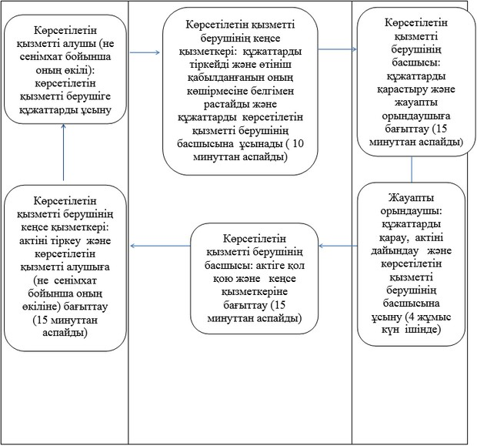

|  |  |
| --- | --- |
|  | "Жер қойнауын пайдалану құқығын  беруге, барлауға немесе  өндіруге байланысты емес жерасты  құрылыстарын салуға және (немесе)  пайдалануға арналған келісімшарттарды  тіркеу" мемлекеттік көрсетілетін  қызмет регламентіне  3-қосымша |

**Мемлекеттік қызмет көрсетудің бизнес-үдерістерінің анықтамалығы**

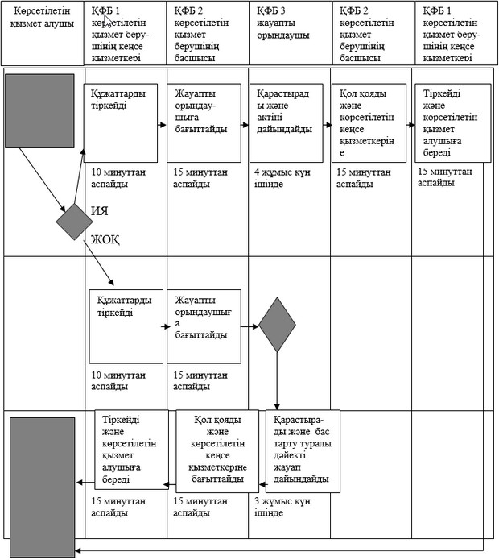

|  |  |
| --- | --- |
|  | Ақтөбе облысы әкімдігінің  2014 жылғы 2 маусымдағы  № 175 қаулысымен  бекітілді |

**"Жер қойнауы және жер қойнауын пайдалану туралы" Қазақстан Республикасының Заңында көзделген жағдайларда, кең таралған пайдалы қазбаларды барлауды және өндіруді жүргізу, барлауға немесе өндіруге байланысты емес құрылыс және (немесе) жерасты ғимараттары үшін берілген жер қойнауының учаскелеріне арналған сервитуттарды тіркеу" мемлекеттік көрсетілетін қызмет регламенті**

**1. Жалпы ережелер**

      1. "Жер қойнауы және жер қойнауын пайдалану туралы" Қазақстан Республикасының Заңында көзделген жағдайларда, кең таралған пайдалы қазбаларды барлауды және өндіруді жүргізу, барлауға немесе өндіруге байланысты емес құрылыс және (немесе) жерасты ғимараттары үшін берілген жер қойнауының учаскелеріне арналған сервитуттарды тіркеу" мемлекеттік көрсетілетін қызметі "Ақтөбе облысының табиғи ресурстар және табиғатты пайдалануды реттеу басқармасы" мемлекеттік мекемесімен (бұдан әрі – көрсетілетін қызметті беруші) көрсетіледі.  
      Өтініштерді қабылдау және мемлекеттік көрсетілетін қызмет нәтижелерін беру көрсетілетін қызметті берушінің кеңсесі арқылы жүзеге асырылады.  
      2. Мемлекеттік қызметті көрсету нысаны: қағаз түрінде.  
      3. Мемлекеттік көрсетілетін қызметтің нәтижесі – жер қойнауы және жер қойнауын пайдалану туралы" Қазақстан Республикасының Заңында көзделген жағдайларда, кең таралған пайдалы қазбаларды барлауды және өндіруді жүргізу, барлауға немесе өндіруге байланысты емес құрылыс және (немесе) жерасты ғимараттары үшін берілген жер қойнауының учаскелеріне арналған сервитуттарды тіркеу туралы хабарлама-хат (бұдан әрі - хабарлама-хат) немесе Қазақстан Республикасы заңнамасымен бекітілген жағдайлар және негіздер бойынша мемлекеттік қызметті көрсетуден бас тарту туралы дәйекті жауап.  
      Мемлекеттік қызметті көрсетудің нәтижесін беру нысаны: қағаз түрінде.

**2. Мемлекеттік қызмет көрсету үдерісінде көрсетілетін қызметті берушінің құрылымдық бөлімшелерінің (қызметкерлерінің) әрекеттер тәртібін сипаттау**

      4. Мемлекеттiк қызметтi көрсету бойынша әрекетті бастау негізі еркін нысандағы өтініш болып табылады.  
      5. Мемлекеттік қызмет көрсету үдерісінің құрылымына кіретін әрбір үдерістің (әрекеттің) мазмұны және оның нәтижесі:  
      1) жеке және заңды тұлғаларға (бұдан әрі - көрсетілетін қызметті алушы) (не сенімхат бойынша оның өкілі) көрсетілетін қызметті берушіге Қазақстан Республикасы Үкіметінің 2014 жылғы 26 ақпандағы № 153 қаулысымен бекітіліген "Жер қойнауы және жер қойнауын пайдалану туралы" Қазақстан Республикасының Заңында көзделген жағдайларда, кең таралған пайдалы қазбаларды барлауды және өндіруді жүргізу, барлауға немесе өндіруге байланысты емес құрылыс және (немесе) жерасты ғимараттары үшін берілген жер қойнауының учаскелеріне арналған сервитуттарды тіркеу" мемлекеттік көрсетілетін қызмет стандартының (бұдан әрі - Стандарт) 9-тармағына сәйкес құжаттар ұсынады;  
      2) көрсетілетін қызметті берушінің кеңсе қызметкерi құжаттарды тіркейді, өтініш қабылданғанын оның көшірмесіне құжаттар топтамасының қабылданған күні мен уақыты туралы қойылған белгімен растайды және құжаттарды көрсетілетін қызметті берушінің басшысына ұсынады (10 (он) минуттан аспайды);  
      3) көрсетілетін қызметті берушінің басшысы құжаттарды қарастырады және жауапты орындаушыға бағыттайды (15 (он бес) минуттан аспайды);  
      4) көрсетілетін қызметті берушінің жауапты орындаушысы құжаттарды қарап шығып, хабарлама-хатты әзірлейді және көрсетілетін қызметті берушінің басшысына ұсынады (14 (он төрт) күтізбелік күн ішінде);  
      5) көрсетілетін қызметті берушінің басшысы хабарлама-хатқа қол қояды және көрсетілетін қызметті берушінің кеңсе қызметкерiне бағыттайды (15 (он бес) минуттан аспайды);  
      6) көрсетілетін қызметті берушінің кеңсе қызметкерi хабарлама-хатты тiркейді және көрсетілетін қызметті алушыға (не сенiмхат бойынша оның өкiлiне) бағыттайды (15 (он бес) минуттан аспайды).

**3. Мемлекеттік қызмет көрсету үдерісінде көрсетілетін қызметті берушінің құрылымдық бөлімшелерінің (қызметкерлерінің) өзара әрекет тәртібін сипаттау**

      6. Мемлекеттiк қызметті көрсетудің үдерісіне қатысатын көрсетілетін қызметті берушінің (қызметкерлер) құрылымдық бөлiмшелерiнің тiзбесі:  
      1) көрсетілетін қызметті берушінің кеңсе қызметкерi;  
      2) көрсетілетін қызметті берушінің басшысы;  
      3) көрсетілетін қызметті берушінің жауапты орындаушысы.  
      7. Құрылымдық бөлiмшелерiнің (қызметкерлер) арасындағы рәсімдерінің (әрекеттерінің) кезектілігі әрбір рәсімнің (әрекеттің) орындалу мерзімі көрсетілген сипаттамасы осы регламенттің 1-қосымшасына сәйкес блок-сызбамен қоса беріледі.  
      8. Мемлекеттік қызмет көрсету үдерісінде рәсімдердің (әрекеттердің) ретін, көрсетілетін қызметті берушінің толық сипаттамасы құрылымдық бөлімшелерінің (қызметкерлерінің) өзара әрекеттерінің, сонымен қатар өзге көрсетілетін қызмет берушілермен халыққа қызмет көрсету үдерісінде ақпараттық жүйелерді қолдану тәртібінің сипаттамасы осы регламенттің 2-қосымшасына сәйкес мемлекеттік қызмет көрсетудің бизнес-үдерістерінің анықтамалығында көрсетіледі. Мемлекеттік қызмет көрсетудің бизнес-үдерістерінің анықтамалығы "электрондық үкімет" веб-порталында, көрсетілетін қызметті берушінің интернет-ресурсында орналастырылады.

|  |  |
| --- | --- |
|  | "Жер қойнауы және жер қойнауын пайдалану туралы"  Қазақстан Республикасының Заңында көзделген жағдайларда,  кең таралған пайдалы қазбаларды барлауды және  өндіруді жүргізу, барлауға немесе өндіруге байланысты  емес құрылыс және (немесе) жерасты ғимараттары  үшін берілген жер қойнауының учаскелеріне арналған  сервитуттарды тіркеу" мемлекеттік  көрсетілетін қызмет регламентіне  1-қосымша |

**Құрылымдық бөлiмшелерiнің (қызметкерлерінің) арасындағы рәсімдерінің (әрекеттерінің) кезектілігінің әрбір рәсімнің (әрекеттің) орындалу мерзімі көрсетілген сипаттамасының блок-сызбасы**

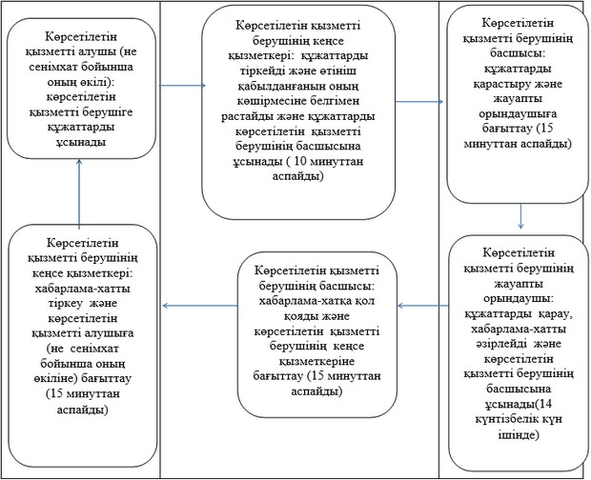

|  |  |
| --- | --- |
|  | "Жер қойнауы және жер қойнауын пайдалану туралы"  Қазақстан Республикасының Заңында көзделген жағдайларда,  кең таралған пайдалы қазбаларды барлауды және  өндіруді жүргізу, барлауға немесе өндіруге байланысты  емес құрылыс және (немесе) жерасты ғимараттары  үшін берілген жер қойнауының учаскелеріне арналған  сервитуттарды тіркеу" мемлекеттік  көрсетілетін қызмет регламентіне  2-қосымша |

**Мемлекеттік қызмет көрсетудің бизнес-үдерістерінің анықтамалығы**

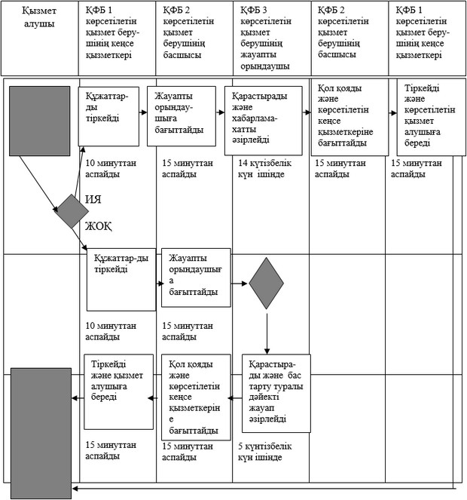

© 2012. Қазақстан Республикасы Әділет министрлігінің «Қазақстан Республикасының Заңнама және құқықтық ақпарат институты» ШЖҚ РМК